· Модульные тесты можно условно разделить на две группы:

* Тесты состояния (state-based tests) - тесты, проверяющие что вызываемый метод объекта отработал корректно, проверяя состояние тестируемого объекта после вызова метода. State based tests базируются на Stub-объектах. При State-Based тестах как правило используется класс Assert.
* Тесты взаимодействия (interaction tests) - это тесты, в которых тестируемый объект производит манипуляции с другими объектами. Применяются, когда требуется удостовериться, что тестируемый объект корректно взаимодействует с другими объектами. Interaction tests базируются на Mock-объектах. При Interaction тестах как правило пользуются Isolation Frameworks.

Mock - объект – это управляемая замена существующих зависимостей в системе. Mock - объекты заменяют реальные объекты системы и позволяют проверить вызовы своих членов тестируемым классом. Mock - объекты отличаются от Stub объектов тем, что они могут быть причиной не прохождения теста.

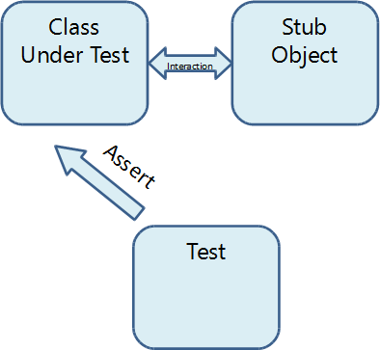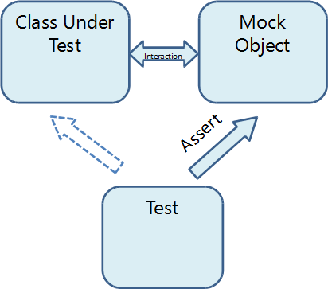

Тест с использованием Mock-объекта направлен на взаимодействие тестируемого класса с подставным объектом.

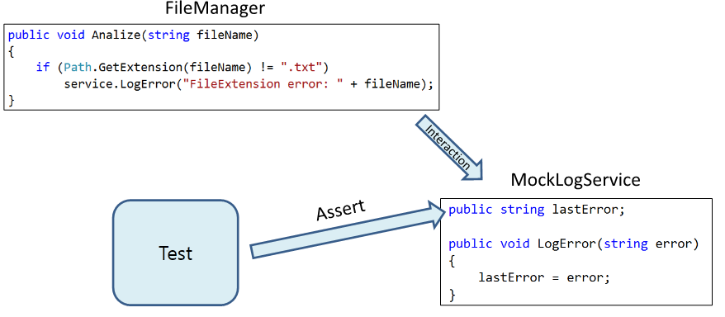

Как правило, если один тест использует больше одного Mock объекта он одновременно тестирует несколько вещей. Поэтому в одном тесте рекомендуется использовать не больше одного Mock объекта и несколько Stub объектов.

Проблемы созданных вручную Stub и Mock объектов:

1. Сложно создать Fake объект для интерфейса, имеющего много членов.
2. Создание Fake объектов порой занимает много времени.
3. Приходится писать много кода для сохранения состояния часто вызываемого Mock-объекта.
4. Для проверки всех параметров вызываемых методов приходится делать множество проверок.
5. Проблема с использованием созданных Mock и Stub объектов в других тестах.

Isolation Framework – это инструмент автоматизирующий процесс создания заглушек для классов, интерфейсов методов, используемых в тестируемом методе.

Rhino Mocks - одна из популярных платформ для динамической генерации mock объектов, используемых в юнит тестировании приложений .NET Framework.

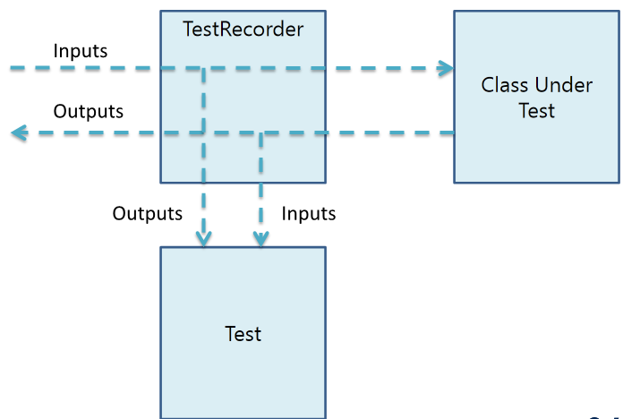

Fake – объекты, имеющие работающие реализации, но в таком виде, который делает их неподходящими для production-кода. Fake объект может быть представлен как обобщенное понятие управляемой замены существующих объектом. Может являться как Stub объектом, так и Mock объектом.

Dynamic Fake Object – Stub или Mock объект, создаваемый во время выполнения, избавляющий программиста от ручной реализации интерфейса заменяемого объекта. Rhino Mocks Isolation Framework позволяет создавать Dynamic Fake Objects.

Rhino Mocks позволяет создавать и использовать Mock объекты двумя способами:

1. Используя модель Record-and-Play

2. Используя модель Arrange-Act-Assert

Модель Record-and-Play базируется на создании некоего сценария выполнения теста с ожидаемыми входными и выходными данными. Если Выполняемый тест придерживается созданного сценария он успешно завершается.

Для создания динамических Fake объектов Rhino Mocks имеет класс MockRepository.

Для проверки ожидаемых результатов объект MockRepository имеет экземплярные методы VerifyAll() и Verify().

Разница в Stub и Mock объектах, созданных с помощью Rhino Mocks заключается в том, что Stub объект не сможет провалить тест при вызове метода VerifyAll.